Клуб «Москва и соотечественники» соберется в конце марта
27.02.2021
Сегодня, 27 февраля, международный клуб «Москва и соотечественники» провел традиционную субботнюю онлайн-встречу.
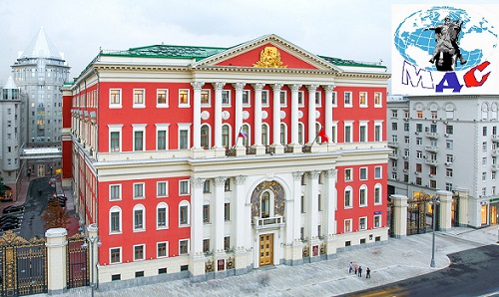
В мероприятии приняли участие представители организаций соотечественников и русскоязычных СМИ – председатель Регионального координационного совета российских соотечественников стран Африки и Ближнего Востока Катерина Кременская (Катар), издатель портала Baltija.eu (Эстония) Александр Корнилов, главный редактор журнала «Русский вестник» (Черногория) Гуля Смагулова, помощник Почетного генерального консула РФ в Агадире (Марокко) Наталья Боху, главный редактор портала ProfileRussia (Великобритания) Сергей Буравлев, председатель Совета русскоговорящего сообщества Великобритании и Северной Ирландии (КСОРС) Олег Сотниченко, председатель КСОРС Республики Корея Елена Касимова, председатель Союза русских обществ в Швеции Людмила Сигель, издатель медиа-портала Canadapress.ru Ирина Миньковская, директор Русской школы №1 в Марбелье Ирина Чистякова, руководитель «Школы лидерства и мастерства коммуникации» в Финляндии Виктория Рябухина, а также редактор сайта Фонда поддержки и защиты прав соотечественников за рубежом Денис Татарченко и начальник информационного отдела Московского Дома соотечественника (МДС) Юлия Молокова.
Участники встречи рассказали о ситуации с коронавирусом и предпринимаемых властями мерах по предотвращению дальнейшего распространения заболевания, а также процессе вакцинации в своих странах.
Члены клуба проинформировали о реализуемых и запланированных на ближайшее время проектах и обсудили особенности выборов в координационные советы организаций российских соотечественников всех уровней в связи с новыми правилами.
Следующая встреча запланирована на 27 марта. Она будет посвящена годовщине работы клуба «Москва и соотечественники».
Напомним, что первая онлайн-конференция соотечественников, инициированная возглавлявшим тогда информационно-аналитическое управление Московского Дома соотечественника Аркадием Бейненсоном (30 июля 1975— 12 июля 2020) и посвященная ситуации с эпидемией коронавируса, состоялась 21 марта прошлого года. С тех пор конференции проводились раз в неделю. В начале ноября решено продолжить встречи клуба раз в месяц.

Адрес страницы: http://mosds.mos.ru/presscenter/news/detail/9747077.html
ГКУ города Москвы «Центр гуманитарного и делового сотрудничества с соотечественниками за рубежом - Московский дом соотечественника»

